fourmi | lombric | mouche
cloporte | coccinelle | lithobie

fourmi | lombric | mouche
cloporte | coccinelle | lithobie

fourmi | lombric | mouche
cloporte | coccinelle | lithobie

fourmi | lombric | mouche
cloporte | coccinelle | lithobie

fourmi | lombric | mouche
cloporte | coccinelle | lithobie

fourmi | lombric | mouche
cloporte | coccinelle | lithobie
langage écrit prendre des indices dans les cartes lexiques –

Colle sous l’image le mot correspondant en t’aidant des cartes lexiques.
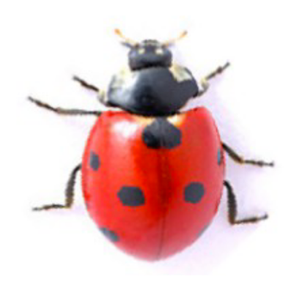
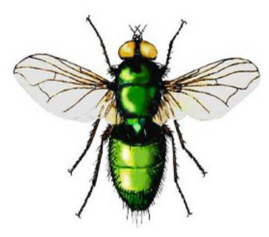
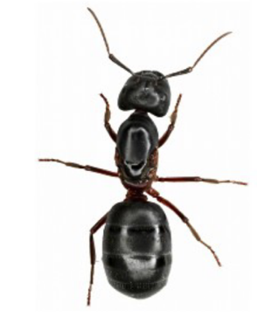
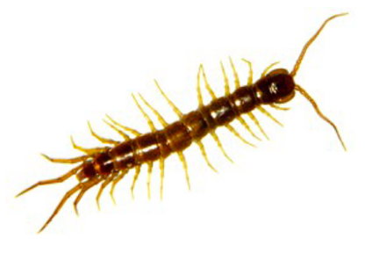
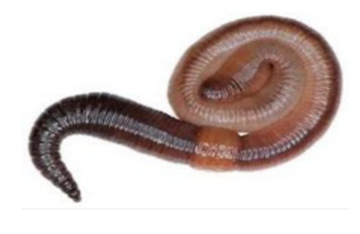
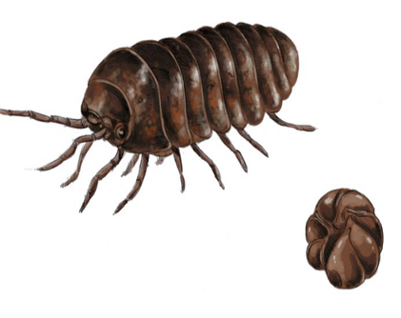
langage écrit prendre des indices dans les cartes lexiques – associer différentes graphies

Colle sous l’image le mot correspondant en t’aidant des cartes lexiques. ATTENTION les mots sont écrits en script
